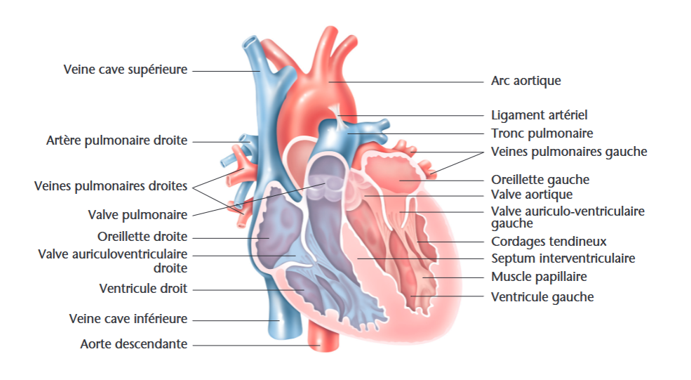

**POUR INFO** schéma de l’appareil circulatoire :

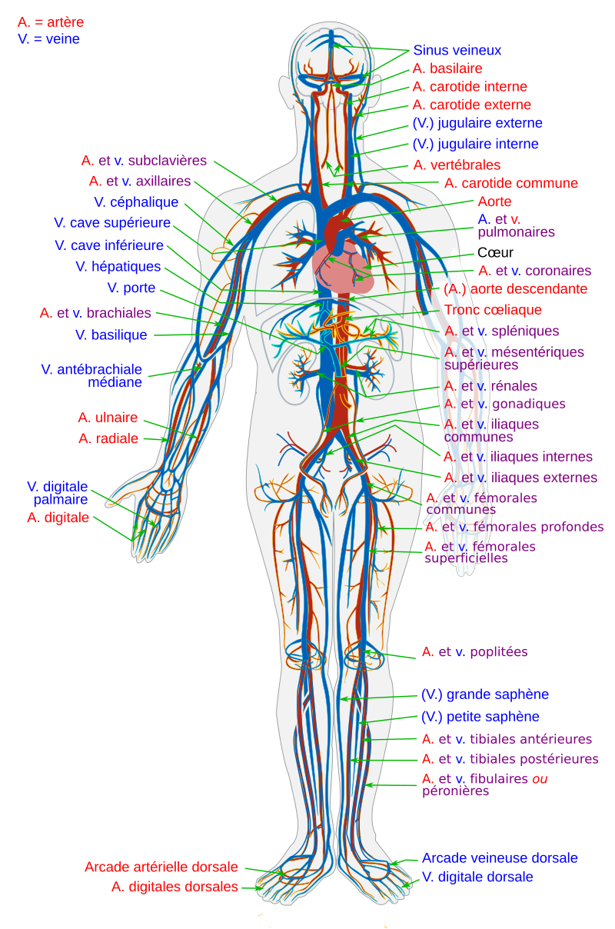

1. **Artère** : Vaisseau sanguin qui transporte le sang du cœur vers les organes et tissus du corps, généralement riche en oxygène (sauf l’artère pulmonaire).
2. **Veine** : Vaisseau sanguin qui ramène le sang des organes vers le cœur, généralement désoxygéné (sauf les veines pulmonaires).
3. **Capillaire** : Très petits vaisseaux sanguins reliant les artères et les veines, permettant les échanges de gaz, de nutriments et de déchets entre le sang et les cellules.
4. **Cœur** : Organe musculaire central du système cardiovasculaire, responsable de la circulation du sang dans tout le corps.
5. **Ventricule** : Partie inférieure du cœur, qui pompe le sang vers les poumons (ventricule droit) ou vers le reste du corps (ventricule gauche).
6. **Oreillette** : Partie supérieure du cœur, qui reçoit le sang en provenance des veines (oreillette droite) ou des poumons (oreillette gauche).
7. **Aorte** : La plus grande artère du corps, qui transporte le sang oxygéné du ventricule gauche vers les organes.
8. **Cavité cardiaque** : Espaces à l'intérieur du cœur où circule le sang (les quatre cavités sont les deux oreillettes et les deux ventricules).
9. **Système circulatoire** : Réseau de vaisseaux sanguins (artères, veines et capillaires) qui assure la circulation du sang dans tout le corps.
10. **Cardiomyocyte** : Cellule musculaire du cœur, capable de se contracter pour permettre la fonction de pompe du cœur.
11. **Rythme cardiaque** : Fréquence des battements du cœur, contrôlée par un système électrique qui génère des impulsions.
12. **Hypertension** : Élévation de la pression sanguine de manière chronique, ce qui peut entraîner des complications cardiaques et vasculaires.
13. **Hypotension** : Pression artérielle trop basse, pouvant entraîner des vertiges, des évanouissements, et une mauvaise perfusion des organes.
14. **Cardiopathie** : Terme général désignant toute maladie du cœur, incluant les maladies coronariennes, les valvulopathies, etc.
15. **Infarcissement** : Processus de formation d’un infarctus, lorsque la circulation sanguine est interrompue dans une zone du corps, souvent à cause d'un caillot.
16. **Ischémie** : Réduction ou interruption de l'apport sanguin à un tissu, provoquant un manque d'oxygène et des lésions tissulaires. Elle peut se situer au niveau cardiaque.
17. **Angine de poitrine** : Douleur thoracique causée par une insuffisance temporaire de l'apport sanguin au cœur, souvent liée à l'athérosclérose.
18. **Thrombose** : Formation d'un caillot sanguin dans un vaisseau, qui peut obstruer la circulation sanguine.
19. **Embolie** : Obstruction d’un vaisseau sanguin par un corps étranger, comme un caillot, un morceau de graisse ou une bulle d'air.
20. **Atrérite** : Inflammation des artères, souvent associée à des maladies inflammatoires comme la polyarthrite rhumatoïde.
21. **Sténose** : Rétrécissement d’un vaisseau sanguin ou d’une valve cardiaque, ce qui réduit le flux sanguin.
22. **Insuffisance cardiaque** : Affaiblissement du cœur qui empêche ce dernier de pomper efficacement le sang, pouvant entraîner une accumulation de liquide dans les poumons ou les jambes.
23. **Bradycardie** : Ralentissement anormal du rythme cardiaque, inférieur à 60 battements par minute.
24. **Tachycardie** : Accélération anormale du rythme cardiaque, supérieur à 100 battements par minute.
25. **Fibrillation** : Trouble du rythme cardiaque caractérisé par des contractions rapides et irrégulières des muscles cardiaques.
26. **Valvulopathie** : Maladie des valves cardiaques, qui peut conduire à des fuites (insuffisance) ou à un rétrécissement (sténose).
27. **Électrocardiogramme (ECG)** : Examen qui enregistre l’activité électrique du cœur, permettant de diagnostiquer des troubles du rythme cardiaque.
28. **Echo-cardiographie** : Examen d’imagerie utilisant des ultrasons pour visualiser les structures du cœur et observer son fonctionnement.
29. **Angioplastie** : Procédure utilisée pour ouvrir un vaisseau sanguin obstrué ou rétréci, souvent par l'insertion d'un ballon ou d'un stent.
30. **Arthérosclérose** : Durcissement et rétrécissement des artères en raison de l'accumulation de plaques de graisses, de cholestérol et d'autres substances sur les parois.
31. **Plaque athéromateuse** : Dépôt de graisses, de cholestérol et de cellules sur les parois des artères, contribuant à l’athérosclérose.
32. **Infarctus du myocarde** : Mort du muscle cardiaque due à une interruption prolongée de l'approvisionnement en oxygène, souvent en raison d'un caillot sanguin dans une artère coronarienne.
33. **Cholestérol** : Lipide (graisse) présente dans le sang, qui peut s'accumuler dans les artères et former des plaques athéromateuses, augmentant le risque de maladies cardiovasculaires.
34. **Vasodilatation** : Dilation des vaisseaux sanguins, permettant une augmentation du flux sanguin, souvent en réponse à un besoin accru d'oxygène (exercice physique, par exemple).
35. **Vasoconstriction** : Rétrécissement des vaisseaux sanguins, réduisant le flux sanguin, souvent en réponse à une baisse de température ou à un stress.
36. **Anticoagulant** : Médicament qui aide à prévenir la formation de caillots sanguins, utilisé dans le traitement de conditions comme les phlébites ou les embolies pulmonaires.
37. **ECG** – Électrocardiogramme
38. **HTA** – Hypertension Artérielle
39. **AVC** – Accident Vasculaire Cérébral
40. **IC** – Insuffisance Cardiaque
41. **AOMI** – Artériopathie Oblitérante des Membres Inférieurs
42. **TVP** – Thrombose Veineuse Profonde
43. **BAV** – Bloc Auriculo-Ventriculaire
44. **BBG** – Bloc de Branche Gauche
45. **TA** – Tachycardie Auriculaire
46. **SCA** – Syndromes Coronaires Aigus
47. **FA** – Fibrillation Auriculaire
48. **IDM** – Infarctus du Myocarde
49. **FEVG** – Fraction d’Ejection du Ventricule Gauche